|  |
| --- |
| **Contrat de partenariat solidaire 2022**  **entre l'adhérent des Paniers Marseillais (PAMA)**  **et L'association Mycotopia, champignonnistes** |

**L'association Mycotopia, champignonnistes, située 182 avenue Roger Salengro 13015 Marseille :**

* propose des champignons de culture, de diverses variétés (pleurotes gris, shiitake, pleurotes dorées...), issues de sa production, par sachet de 0,5 kg à **7€ (soit 14€/kg).**
* s’engage à fournir à l'adhérent du **Panier Marseillais de la PLAINE DU MONT** ses champignons **certifiés en Agriculture Biologique**, dans la limite de sa production.
* s’engage à les livrer sur Marseille en même temps que la distribution des paniers de légumes au dates suivantes :
* **16 novembre**
* **30 novembre**
* **14 décembre**
* **11 janvier**
* **25 janvier**
* **8 février**
* adhère et respecte la Charte et les Statuts des Paniers Marseillais

**L'adhérent des PAMA :**

NOM : Prénom :

* s'engage à commander au moins un sachet de 0,5kg à chaque distributions
* s'engage à s'acquitter du règlement au moment de la signature du contrat (7X6 distributions = 42€) par chèque à l'ordre de « Mycotopia »
* s'engage à partager les risques climatiques et biologiques sur les récoltes, en acceptant que son panier soit plus petit ou moins diversifié le cas échéant,

Fait en deux exemplaires, à Marseille, le :

Signature du Producteur Signature de l'Adhérent

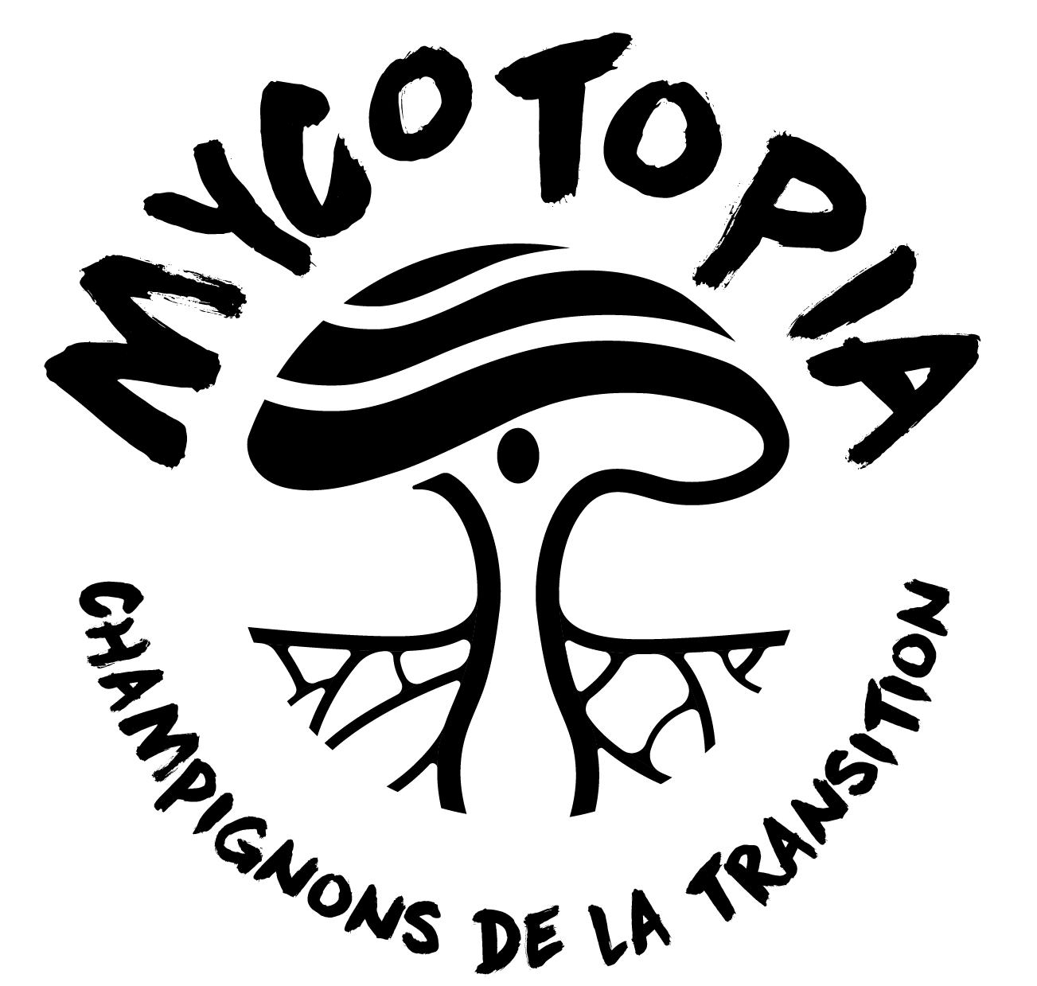

Un exemplaire du contrat à envoyer à Gisèle Soulié

soulgis.soulie7@gmail.com